è sempre 25 novembre
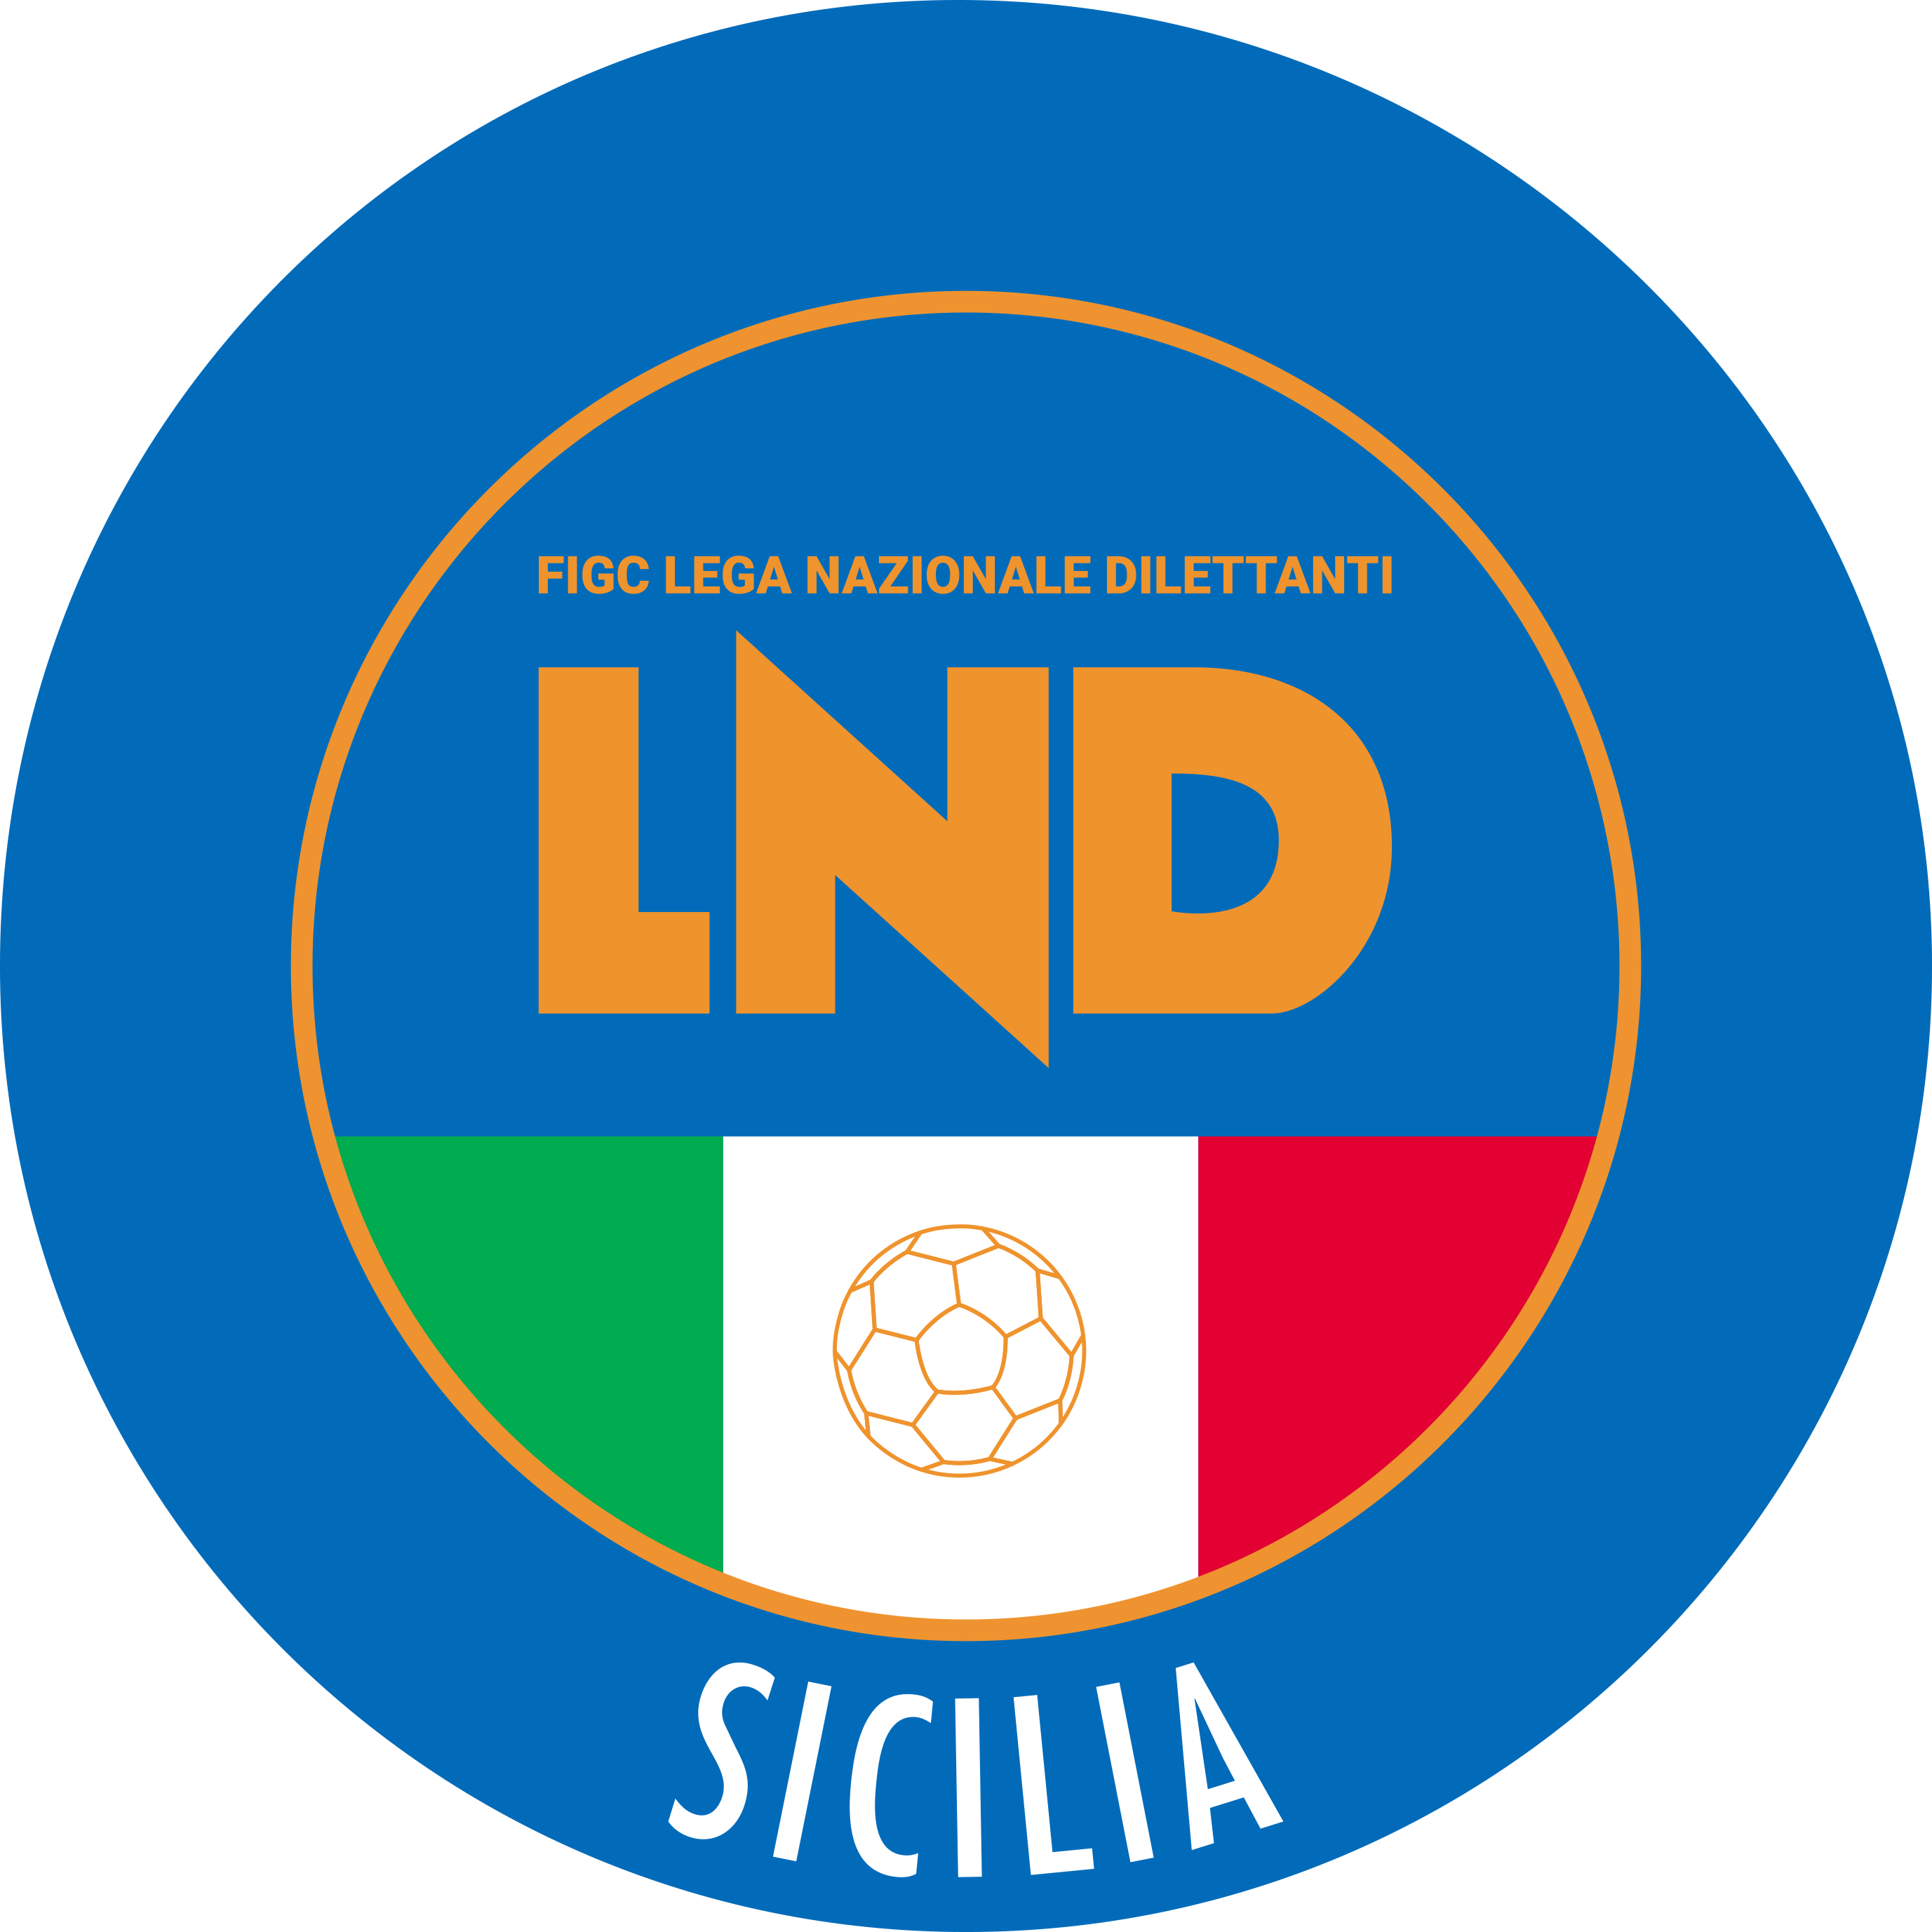Federazione Italiana Giuoco Calcio
Lega Nazionale Dilettanti
COMITATO REGIONALE SICILIA

Via Orazio Siino s.n.c., 90010 FICARAZZI - PA
CENTRALINO: 091.680.84.02
FAX: 091.680.84.98
Indirizzo Internet: sicilia.lnd.it
e-mail:presidenza.sicilia@lnd.it

Comunicato Ufficiale n°495 del 7 aprile 2026
Stagione Sportiva 2025/2026

1. COMUNICAZIONI DEL COMITATO REGIONALE

RISULTATI

RECUPERI, GARE NON DISPUTATE, NON TERMINATE NORMALMENTE E REFERTI NON PERVENUTI
ECCELLENZA
GIRONE A 8/R 22-02-26 LICATA CALCIO CITTA DI SAN VITO LO CAPO D

PROMOZIONE
GIRONE A 6/R 29-03-26 CASTELTERMINI FC ALCAMO 1928 2 - 1 D
11/R 04-04-26 FC ALCAMO 1928 ORATORIO.S.CIRO E GIORGIO 4 - 2 K
11/R 03-04-26 MARGHERITESE 2018 A.S.D. GEMINI CALCIO 1 - 1 K

REGIONALE CALCIO A CINQUE C1
GIRONE B 12/R 08-04-26 BARCELLONA FUTSAL VIGOR ITALA H
12/R 04-04-26 S.P. CARLENTINI CALCIO NEW HANDBALLCLUB ROSOLINI D

REGIONALE CALCIO A CINQUE C2
GIRONE D 8/R 08-04-26 FRACHEMI SPORTING SAVIO ASD H

ECCELLENZA FEMMINILE
GIRONE B 6/R 07-04-26 ALPHA SPORT WOMAN MELILLI A.S.D. K

UNDER 16 REGIONALE MASCHILE
GIRONE C 5/R 07-04-26 CITTA DI GELA NANA GULINO ACADEMY K
GIRONE D 3/R 03-04-26 LUDICA LIPARI COMPRENSORIO DEL TINDARI D
4/R 09-04-26 JSL JUNIOR SPORT LAB. LUDICA LIPARI K
4/R 08-04-26 VIVI DON BOSCO NEW EAGLES 2010 K
5/R 15-04-26 NEW EAGLES 2010 ACADEMY SANT AGATA 2018 K
GIRONE E 4/R 04-04-26 ATL CT 1994 VIAGRANDE KATANE SOCCER 2 - 1 K

UNDER 14 REGIONALE MASCHILE
GIRONE B 6/R 08-04-26 CITTA DI MONREALE CITTA DI CARINI K
GIRONE D 5/R 08-04-26 ATHENA SQ.B MUXAR K
GIRONE F 5/R 23-03-26 LA MERIDIANA JONIA CALCIO FC 1 - 0 D
GIRONE G 4/R 08-04-26 CALCIO VITTORIA SCICLI BRUFFALORI SSD ARL K
4/R 09-04-26 GAME SPORT RAGUSA POL. MODICA CALCIO K

D ATTESA DECISIONI ORGANI DISCIPLINARI
H RIPETIZIONE GARA PER DELIBERA ORGANI DSICIPLINARI
K RECUPERO PROGRAMMATO
N GARA REGOLARE
R RAPPORTO NON PERVENUTO
W GARA RINVIATA PER ACCORDO/D'UFFICIO

GIUDICE SPORTIVO

Il Giudice Sportivo, Dott. Giovanni Cricchio, assistito dal Giudice Sportivo Sostituto, Avv. Federica Cocilovo e dal rappresentante dell’A.I.A., Sig. Giuseppe La Cara (Ca5) ha adottato le decisioni che di seguito integralmente si riportano:

CAMPIONATO REGIONALE CALCIO A CINQUE C1
GARE DEL 8/ 4/2026
DECISIONI DEL GIUDICE SPORTIVO
Gara del 8/ 4/2026 BARCELLONA FUTSAL - VIGOR ITALA
Si dà atto che la gara a margine non è stata disputata per impraticabilità del campo di giuoco e sarà recuperata in data da destinarsi.

Il Giudice Sportivo Territoriale
Giovanni Cricchio

PUBBLICATO DAL COMITATO REGIONALE SICILIA IL 7 aprile 2026

IL SEGRETARIO IL PRESIDENTE
Wanda COSTANTINO Sandro MORGANA

